11. Serbomotorra martxan jarri

Erronkak eta ebazpenak:

Erronka I: Botoi batekin serboa alde batera, beste botoi batekin beste aldera
Eraiki dugun “atea” botoien bidez kontrolatu nahi dugu. Botoi batek “atea” irekiko du eta besteak berriz itxi.
Oharra: Bi botoi eta serbomotor bat erabiliko ditugu. Hiruek 5Vko elikadura behar dute, baina bakarra dago. 5. LEDa piztu eta itzali unitateko semaforoaren erronkan bezala prototipo plakaren zutabeak erabili behar dira biak 5Vko pinera konektatzeko. GND kasuan ez da beharrezkoa baina berdina egin daiteke.

Soluzioa (Irakasleentzat?)

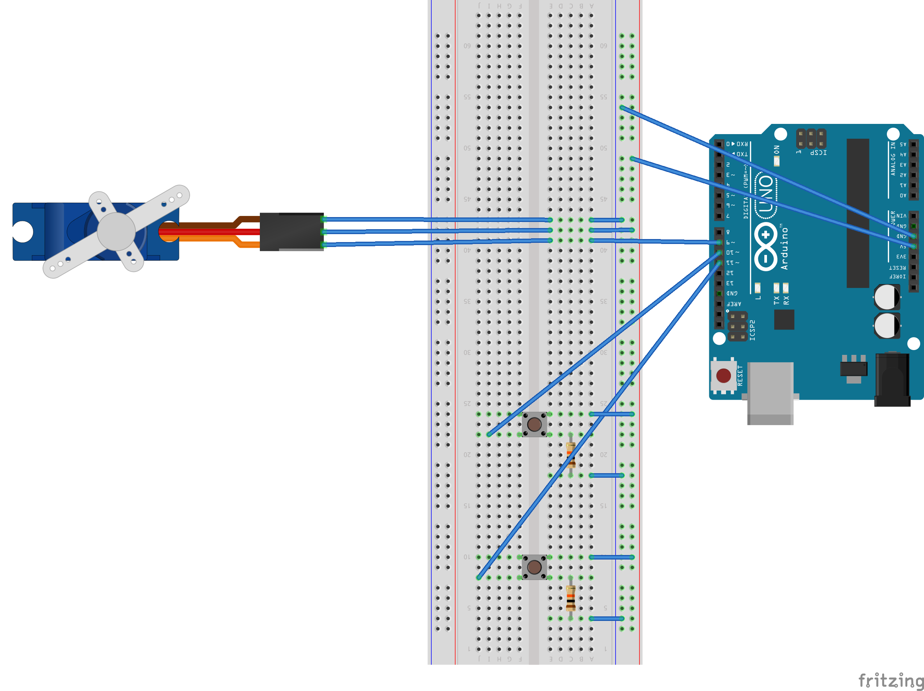
Soluzio honetan pin hauek erabili direla suposatzen da:
- 9 -> Serbomotorra
- 10 -> Lehen botoia. Atea itxi.
- 11 -> Bigarren botoia. Atea ireki.
Beste pin batzuk erabiltzen badituzue dagokion zenbakiak jarri beharko dituzue dagozkien blokeetan.
Serbomotorraren eta “atearen” kokapenaren arabera atea ixten eta irekitzen duten botoiak alderantzizkoak izan daitezke.

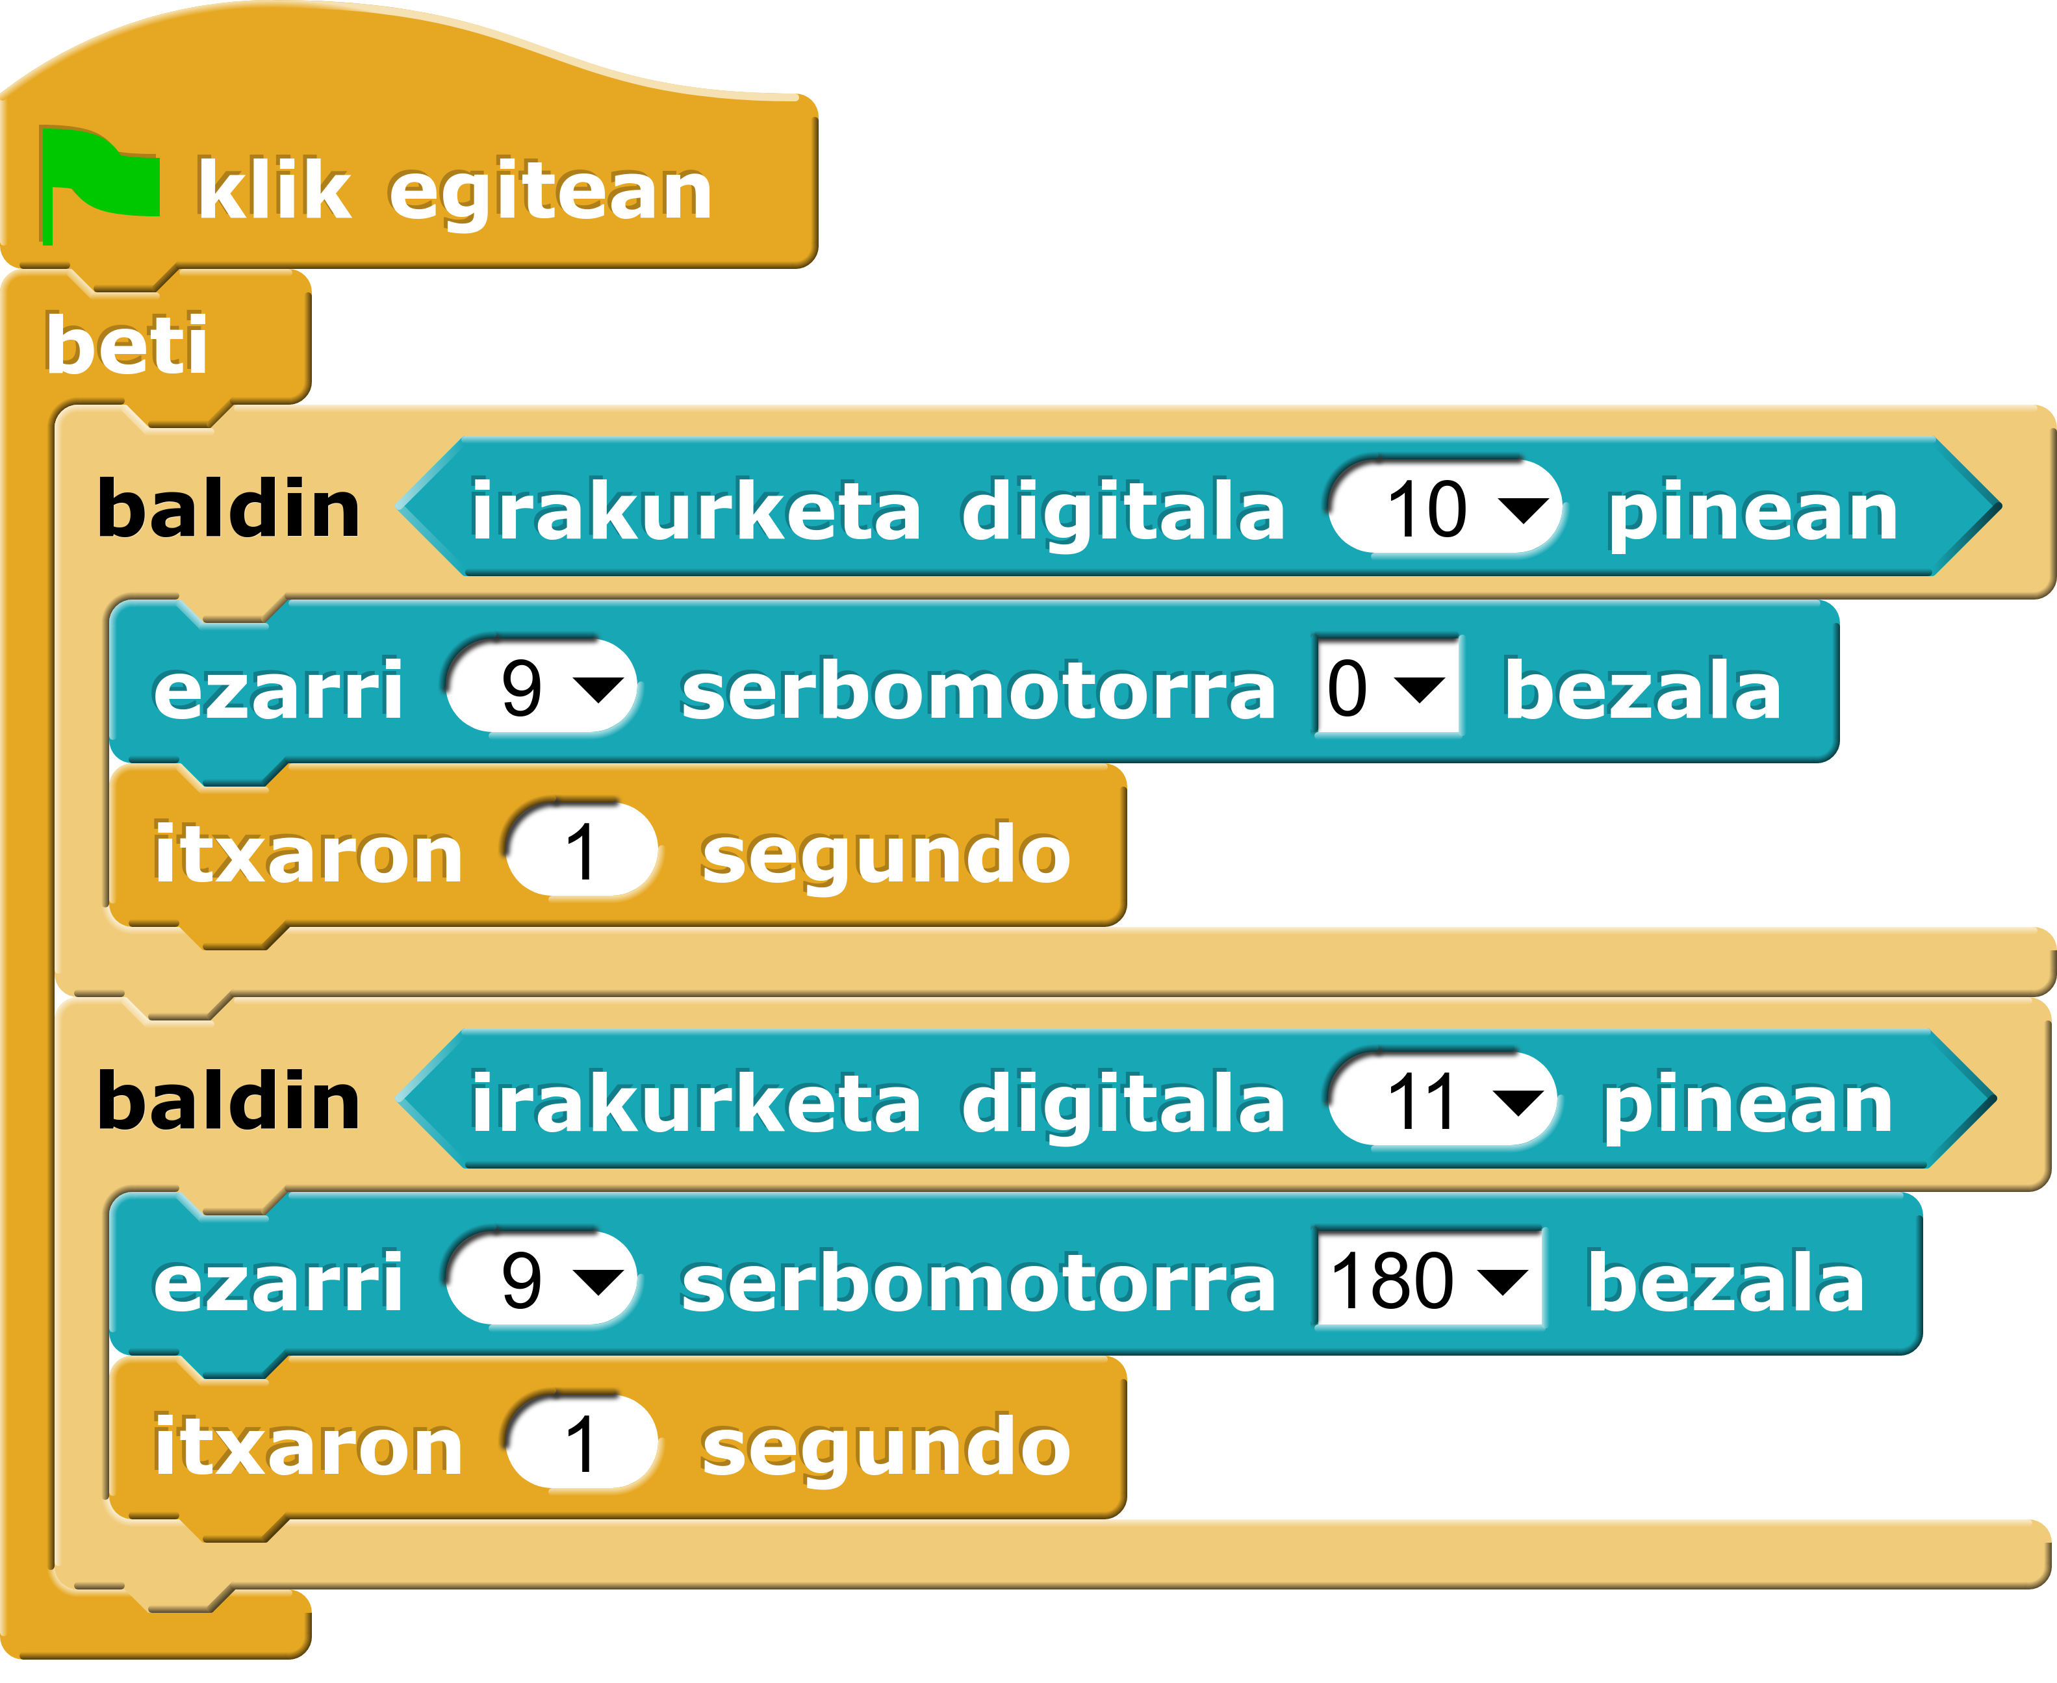
“Itxaron segundo bat” blokeak gehitu ditugu serbomotorrari mugimendua egiteko denbora emateko, bestela mugimendua bukatu aurretik hasten da berriz mugitzen.

Erronka II: Argitasun sentsorearekin iluna detektatzean serboa alde batera, argia detektatzean beste aldera
Eraiki dugun “atea” argitasun sentsorearekin kontrolatuko nahi dugu. Imaginatu oilategiko atea dela. Iluna detektatzean atea itxi nahi dugu, gauean piztirik ez sartzeko oilategira. Argitasuna dagoenean aldiz atea ireki nahi dugu, oiloak kanpora atera ahal izateko.

Soluzioa (Irakasleentzat?)

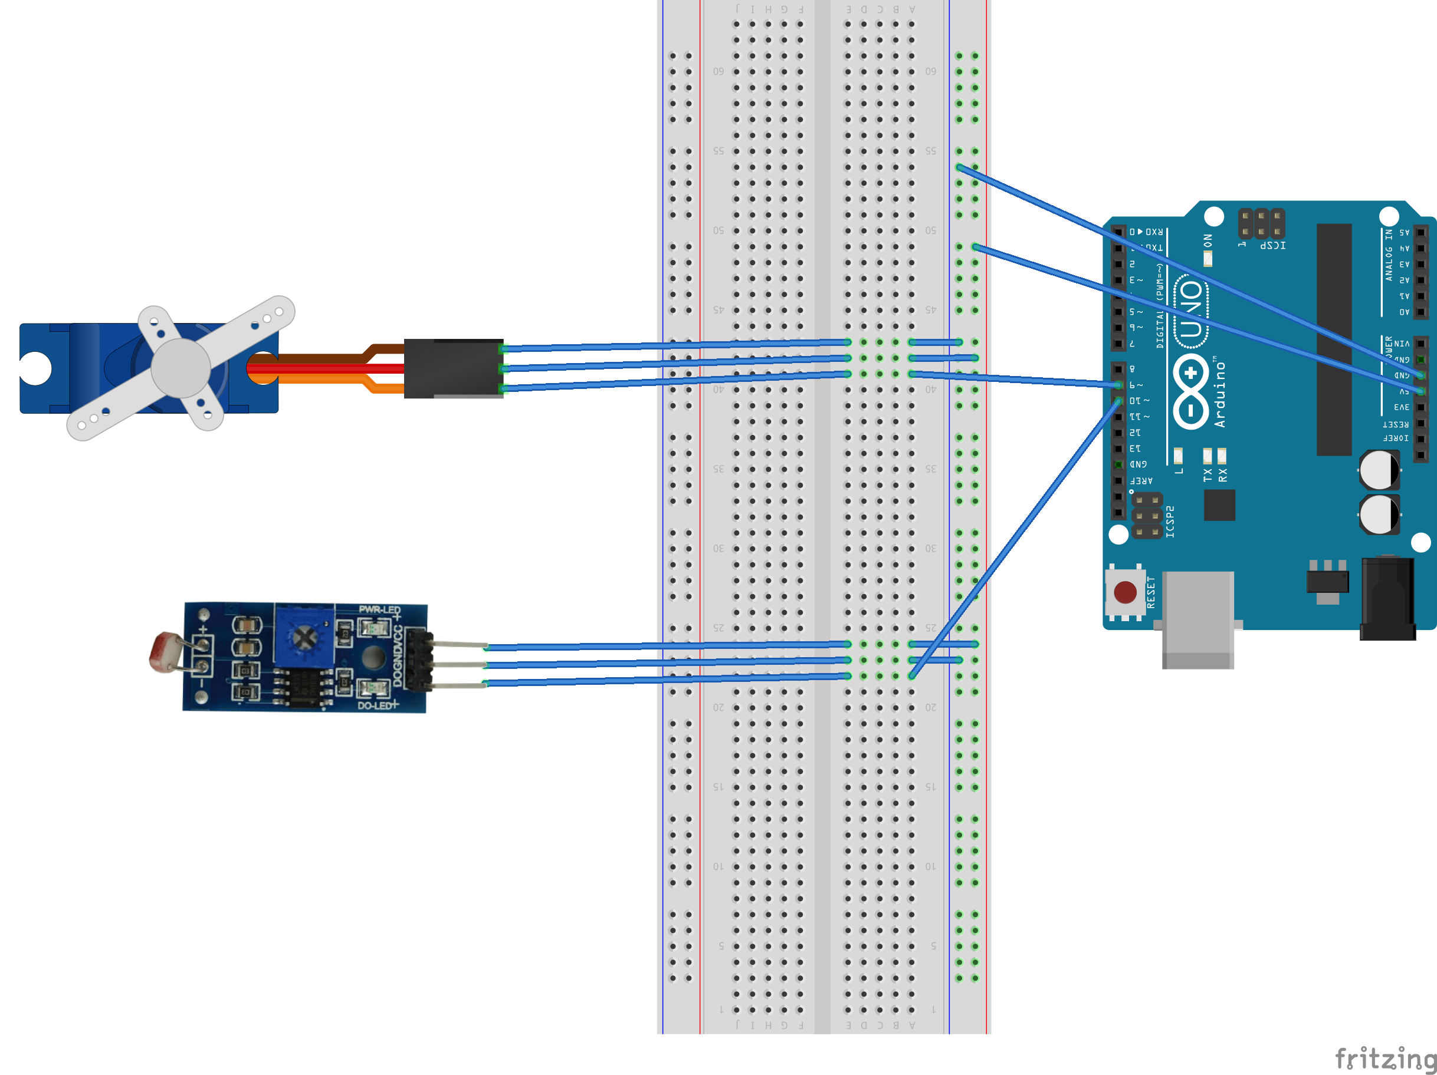
Soluzio honetan pin hauek erabili direla suposatzen da:
- 9 -> Serbomotorra
- 10 -> Argitasun sentsorea
Beste pin batzuk erabiltzen badituzue dagokion zenbakiak jarri beharko dituzue dagozkien blokeetan.
Serbomotorraren eta “atearen” kokapenaren arabera atea ixten eta irekitzen duten botoiak alderantzizkoak izan daitezke.

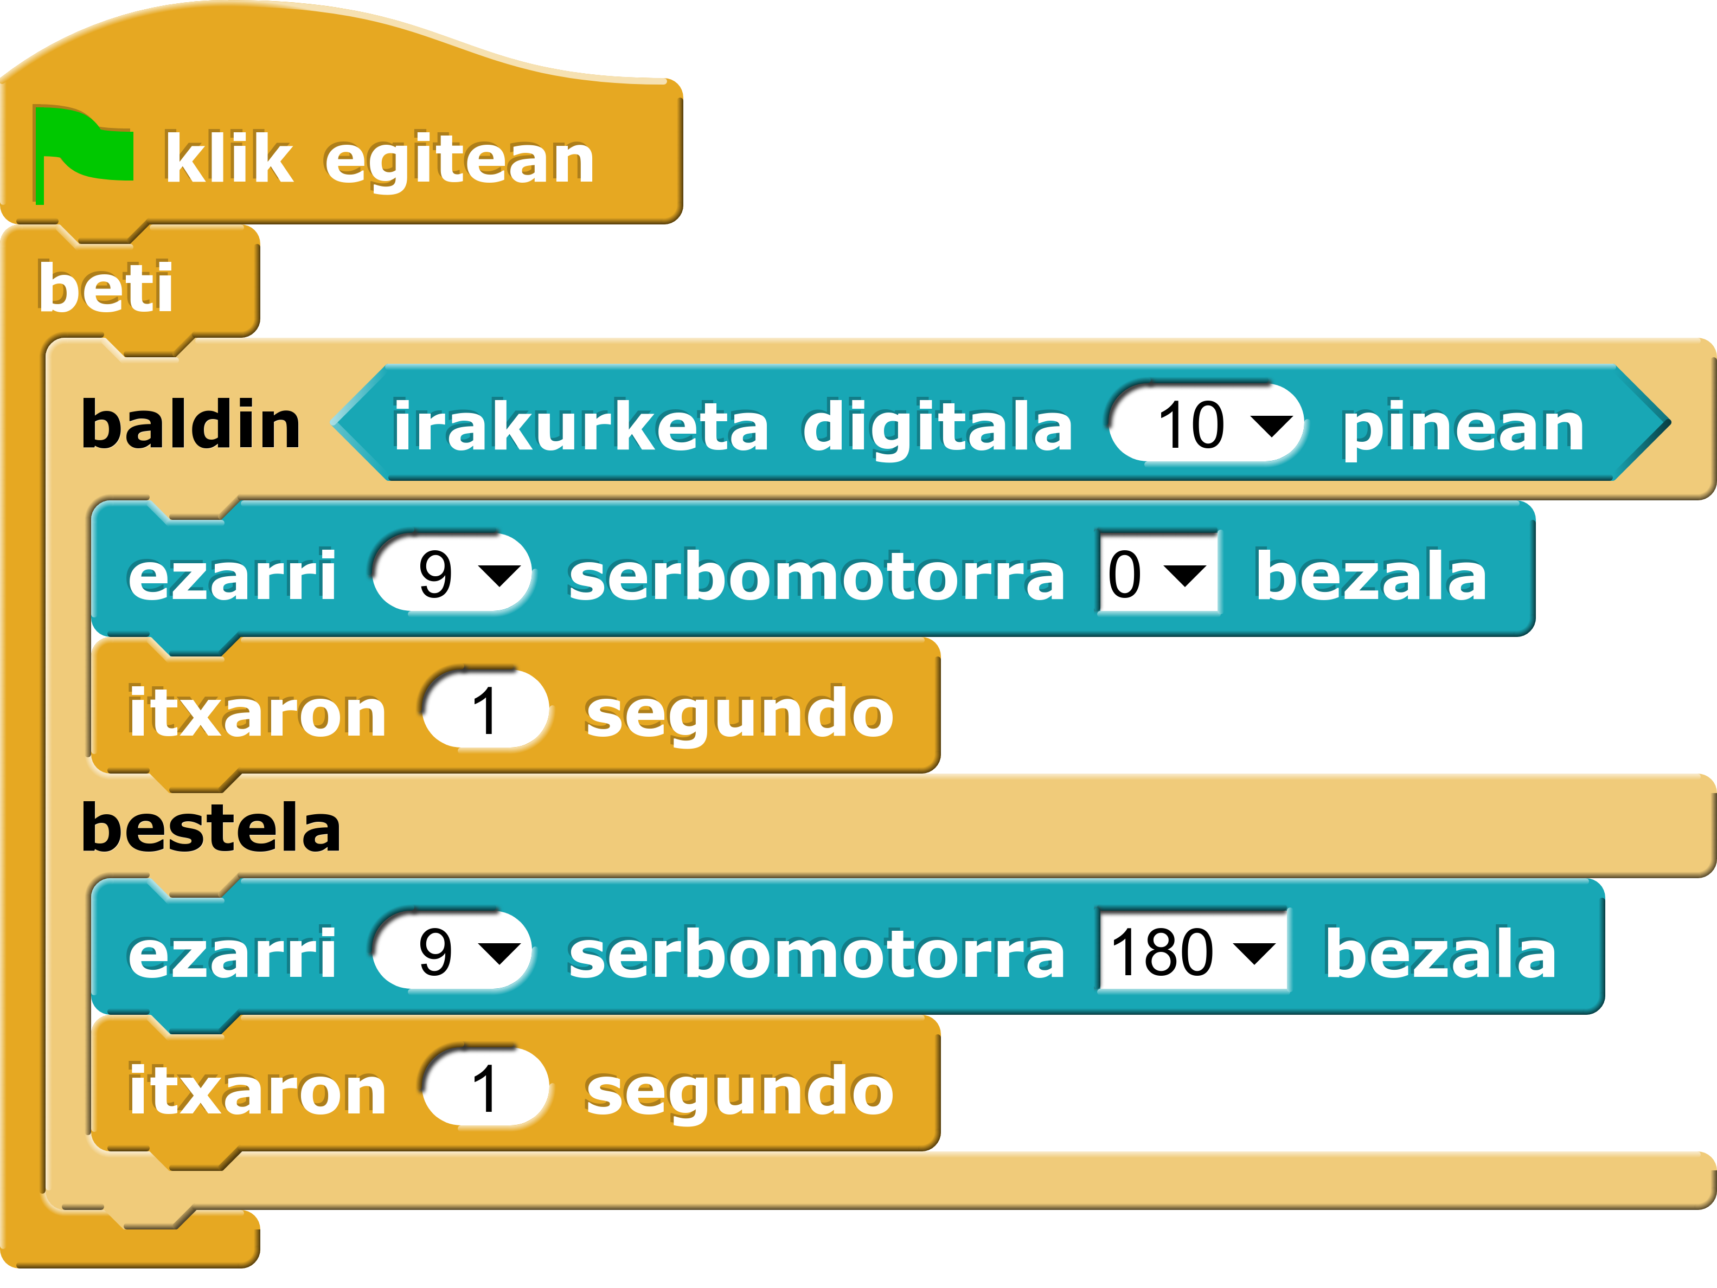

“Itxaron segundo bat” blokeak gehitu ditugu serbomotorrari mugimendua egiteko denbora emateko, bestela mugimendua bukatu aurretik hasten da berriz mugitzen.

